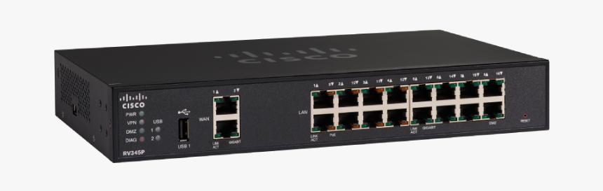

NWL9 – Routing mit OSPF und NAT

Samuel Fronthaler v1.6



Arbeitsform:
Jede Schülerin und jeder Schüler muss aber einen eigenständigen Laborbericht abgeben. Duplikate bzw. weitreichende Kopien werden nicht akzeptiert.
Dokumentiert im Bericht am Deckblatt neben Namen und Datum auch Deine Katalognummer sowie dem Namen Deiner Arbeitskolleg*in.

Dauer:
3 Schulstunden.

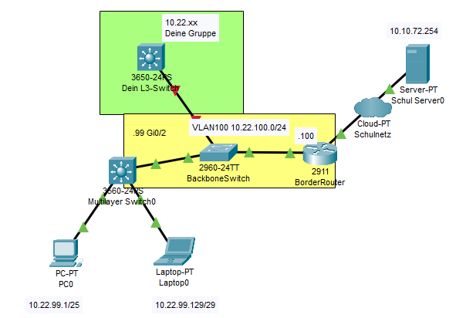

Startet mit dem vorbereiteten PT-Szenario des Lehrers und konfiguriert „Deinen Layer3 Switch“ nach den Vorgaben Eures Szenarios aus dem NWL7 analog zum vorhandenen “Multilayer Switch0” in der PT-Vorlage!
Vorsicht: Bitte verwendet dieses Mal ausnahmsweise 10.22er Adressen, wie/weil sie im mitgelieferten PT-Szenario bereits vorkommen.
Konfigurationskommandos sind dem IOS-Cheatsheat, dem Cisco-Kurs zu entnehmen oder mit ChatGPT zu recherchieren.
Bitte die persönliche KI-Recherche frei geben und den Link hier einfügen:
Der Arbeitsauftrag ist als erstes im PT und dann im Labor abzuarbeiten.

Teil 1 – dynamisches Routing mit OSPF im PT

- Übertragt die VLAN und IP-Konfiguration aus NWL7-Layer3-Switch auf „Deinen Layer3-Switch“.
Im folgenden wird für den L3-Switch oft auch die Bezeichnung Router verwendet.
Die PCs in eurem Admin bzw. User-Netz sollen ihre IPs via DHCP beziehen. Dazu ist auf deinem L3-Switch auch ein DHCP Server einzurichten.
Kontrolliert, dass Ihr auf den PCs passende IPs bekommt und vom Admin- in das User-Netz pingen könnt.
Kopiert einen screenshot eures Szenarios mit beschrifteten IP-Netzen und -Adressen hier in den Arbeitsauftrag.
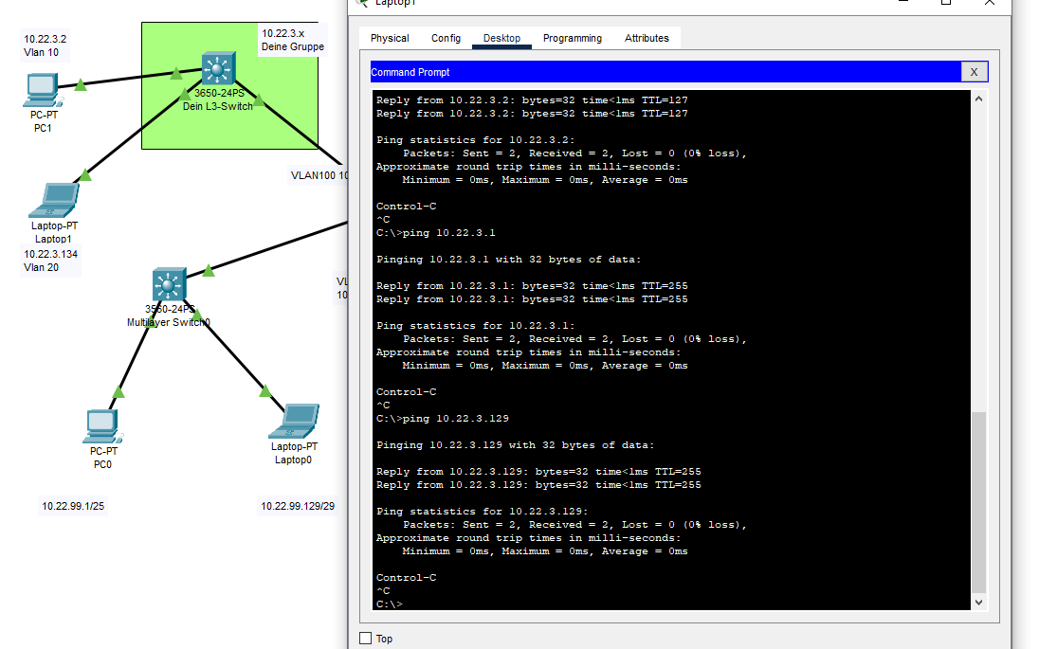
- Gebt ein weiteres Interface in das Backbone VLAN100 und vergebt für das zugehörige SVI eine IP-Adresse im Backbone-Netz 10.22.100.0/24 . Als Host-Anteil verwendet ihr bitte die eigene Katalog-Nummer.
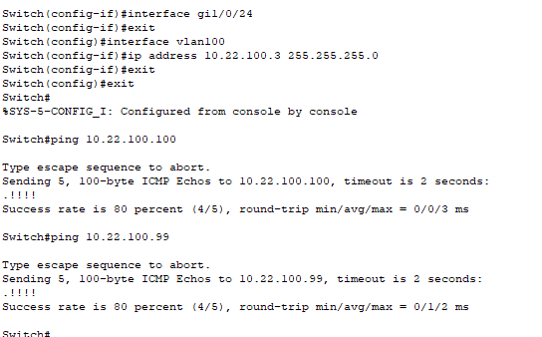

- Verbindet das Interface „physisch“ mit dem Backbone-Switch.
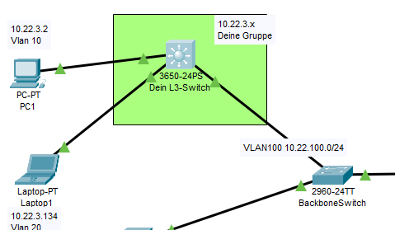
- Richtet auf Eurem Router ein sogenanntes Loopback-IF mit einer /32-er Adresse ein.
interface Loopback0
ip address 10.22.101.99 255.255.255.255
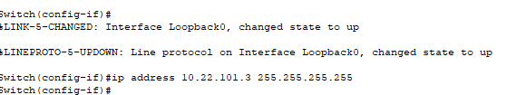

- Richtet das dynamische Routingprotokoll OSPF ein. (siehe Cheat-Sheet)
Die Router tauschen nun untereinander Botschaften aus und teilen sich gegenseitig die angeschlossenen und verfügbaren Netze mit.
Dadurch lernen sie dynamisch voneinander welche IP-Subnetze wie und worüber erreichbar sind.
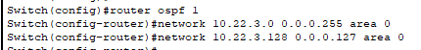
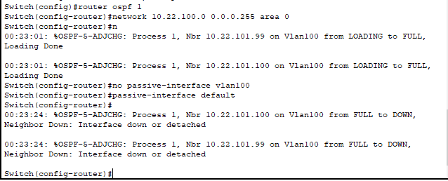
- Gebt auf eurem Router die Routing Tabelle mit
show ip route
aus und kontrolliert, dass auch „fremde“ via OSPF gelernte Routen vorhanden sind.
Erklärt die Ausgabe mit den verschiedenen Spalten.
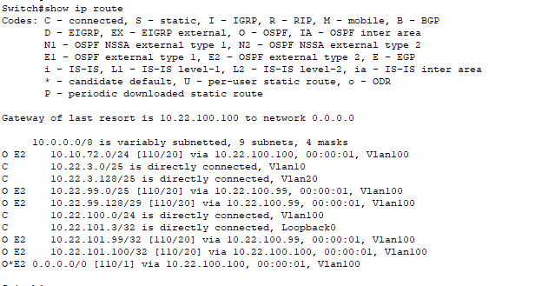
O steht für OSPF also Vlans von anderen Routern. C für direkt am router
- Kontrolliert die Erreichbarkeit des Borderrouters vom L3-Switch und von deinen beiden PCs aus (mit ping)!
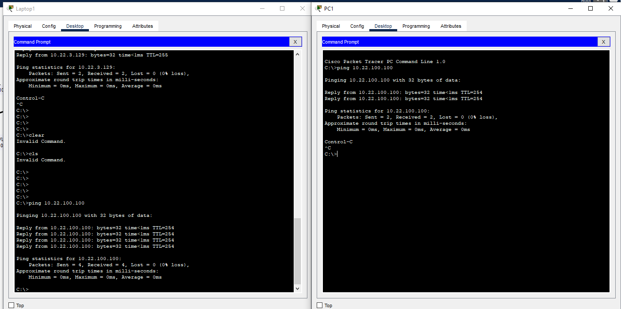
- NAT (NetworkAddressTranslation) am Border-Router:
Was macht NAT? Übersetzt lokale Ip addressen in öffentliche Ip addressen
Welche Adressen werden ersetzt? Source IP wird ersetzt
Gebt am Border-Router die Konfiguration mit show running-config aus.
Welche Teile der Konfiguration gehören zu NAT? Inside und outside interfaces, access list
Was bewirken diese?markiert intern und externes interface, bestimmt welche ips zu übersetzen sind
Welche Adressbereiche werden durch welche Adressen ersetzt?
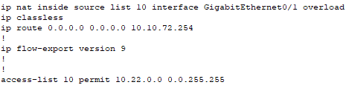
- Pinge von Deinem PC den Server an!
klappt das Ping?
Gib am Borderrouter die aktuelle NAT-Übersetzungstabelle mit show ip nat translations aus. Welche Adressen werden wie umgesetzt?
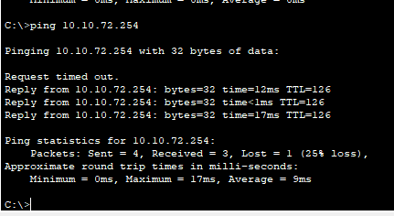 nach einem timeout ja
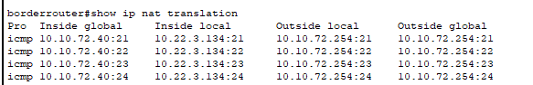
- Verbinde Dich auch zum Web-Server der Schule (im PT: http://10.10.72.254 )
Dokumentiere im Simulation Mode ein Frame der TCP-Verbindung zum Server vor und nach dem NAT-Router.
Was ändert sich, was bleibt gleich? Source Ip und Source Port
Wie sieht die NAT-Übersetzungstabelle aus?
Was würde passieren, wenn zwei Absender TCP-Ports (von verschieden PCs) gleich wären? Egal, Router benutzt PAT, es wird ein externer Port zugewiesen.
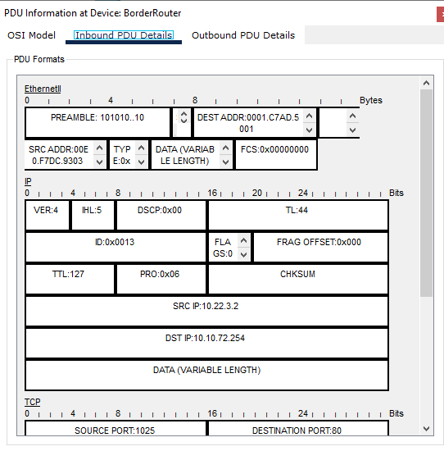
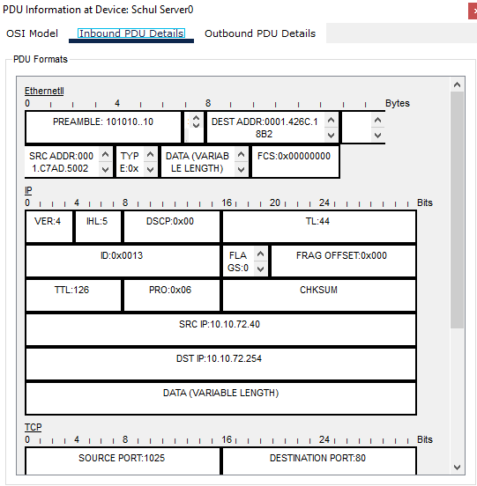

Teil 2 – dynamisches Routing mit OSPF im Labor

X bei den Aufträgen wo ein 2. L3 switch gebraucht wird von einer anderen gruppe. Kein anderer hat aufgebaut.

- Erweitert Eure letzte Konfiguration aus dem NWL7 wie im PT-Teil um das VLAN 100 und die OSPF-Konfiguration.
Verkabelt Euren L3-Router zum Verbindungsswitch.
Kontrolliert, dass das physische IF, das VLAN 100 sowie der OSPF Prozess (show ip ospf 1 neighbor) up sind.
(screenshots)
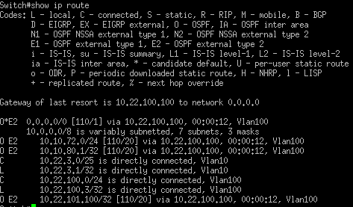
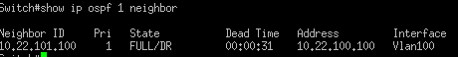
- Prüft, dass Ihr den Borderrouter 10.22.100.100 mit ping erreichen könnt.
(screenshot)
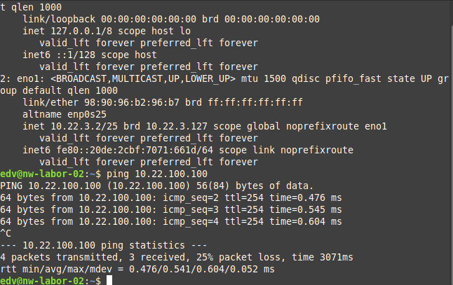
- Versucht einen PC einer anderen Laborgruppe mit ping zu erreichen!
x
- Könnt Ihr auch die Nameserver der Schule (10.10.80.1 und 10.10.80.2) mit ping erreichen?
Könnt Ihr auch den google DNS-Server 8.8.8.8 mit ping erreichen?
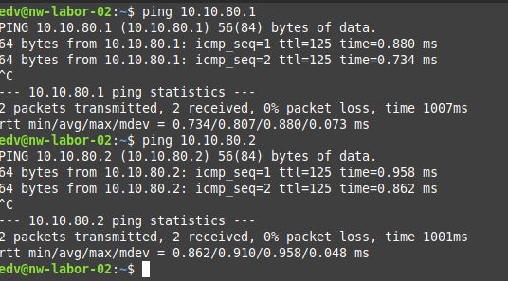
- Ergänzt Eure DHCP-Pool-Konfigurationen um die Konfigurationsoption
dns-server 10.10.80.1 10.10.80.2
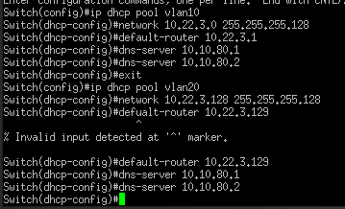
- Bezieht die IP-Einstellungen Eures Labor-PCs erneut via DHCP.
Kontrolliert, dass die DNS-Server übermittelt wurden.
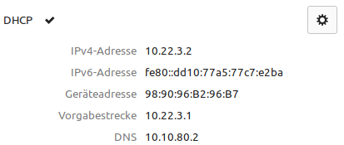
- Startet am Labor-PC den Firefox-Browser – Ihr solltet nun im Internet surfen können!
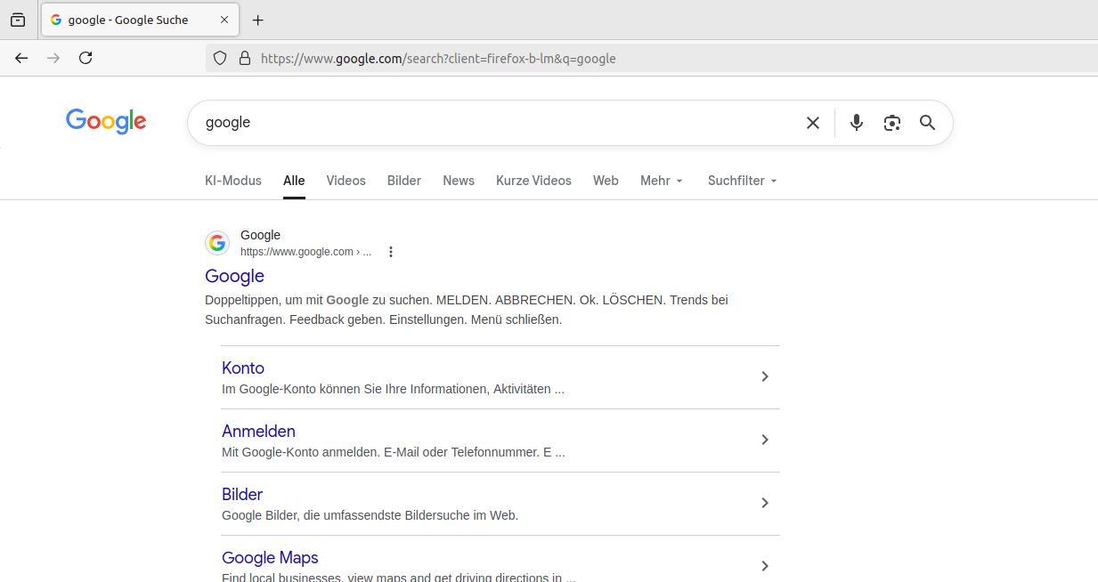
- Einigt Euch mit einem Partnerteam auf ein neues Verbindungs-VLAN mit einem neuen IP-Bereich.
Konfiguriert jeweils ein Switch-Port in dieses VLAN und verbindet so die beiden L3-Switches.
x
- Prüft die Connectivity zwischen den beiden L3-Switches. Prüft mit show ip ospf neighb, dass die beiden Switches auch mit OSPF miteinander „reden“.
x
- Lasst von Eurem PC einen Dauerping (Option –t) auf den Google-Nameserver 8.8.8.8 laufen.
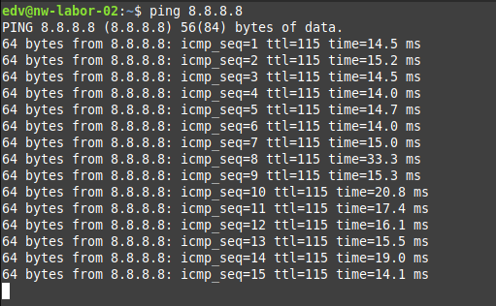
- Steckt nun die Verbindung zum VLAN100 (Backbone-Switch) ab und beobachtet wie viele Pings verloren gehen, bis das Routing über das zusätzlich VLAN zu greifen beginnt.
x
- Aktiviert das Interface im VL100 wieder. Gibt es weitere Ping-Verluste?
x
That’s it, Bravo!

Bitte als NWL9-Name.PDF im moodle abgeben!

Anhang A – config Borderrouter (wird im Laborteil vom Lehrer gemacht):

!
hostname borderrouter
!
interface Loopback0
ip address 10.22.101.100 255.255.255.255
!
interface GigabitEthernet0/0
ip address 10.22.100.100 255.255.255.0
ip nat inside
!
interface GigabitEthernet0/1
ip address 10.10.72.40 255.255.255.0
ip nat outside
!
router ospf 1
log-adjacency-changes
redistribute static
redistribute connected subnets
network 10.22.100.0 0.0.0.255 area 0
default-information originate
!
! NAT Kommando
ip nat inside source list 10 interface GigabitEthernet0/1 overload
! Default-Route in die Welt
ip route 0.0.0.0 0.0.0.0 10.10.72.254
!
! ACCESS-List für NAT
access-list 10 permit 10.22.0.0 0.0.255.255
!

